# Android SQLite – Database

## Poradnik o przechowywaniu danych w systemie operacyjnym Android

Opracował: Arkadiusz Krupiński

Spis treści

Android SQLite – Database 1

Poradnik o przechowywaniu danych w systemie operacyjnym Android 1

Czym jest SQLite? 3

Dlaczego SQLite? 3

Zapisywanie danych za pomocą SQLite na systemie operacyjnym Android 3

Implementacja klasy DatabaseHelper 3

Implementacja klasy DBManager 5

MainActivity 7

Przykładowa realizacja 8

Dodatek 9

Literatura 11

## Czym jest SQLite?

SQLite [1] to biblioteka języka C, która implementuje mały, szybki, samodzielny, wysoce niezawodny, w pełni funkcjonalny silnik bazy danych SQL. W przeciwieństwie do większości innych baz danych SQL, SQLite nie ma osobnego procesu serwera. SQLite czyta i zapisuje bezpośrednio do zwykłych plików na dysku.

## Dlaczego SQLite?

SQLite [3] jest popularnym wyborem jako wbudowane oprogramowanie bazy danych do przechowywania danych lokalnych w oprogramowaniu aplikacyjnym, takim jak przeglądarki internetowe. Jest to prawdopodobnie najbardziej rozpowszechniony silnik bazy danych [1].  
SQLite to kompaktowa biblioteka. Po włączeniu wszystkich funkcji [1] rozmiar biblioteki może być mniejszy niż 600 kB. Wydajność jest zwykle całkiem dobra, nawet w środowiskach o niskiej pamięci. W zależności od tego, jak jest używany, SQLite może być szybszy niż bezpośrednie wejście / wyjście systemu plików.

## Zapisywanie danych za pomocą SQLite na systemie operacyjnym Android

Zakładam, że znasz podstawy z baz danych SQL.  
Interfejs API potrzebny do korzystania z bazy danych SQLite na systemie operacyjnym Andorid dostępne są w pakiecie *andorid.database.sqlite*.

*Zrealizowana zostanie baza danych przechowywująca podstawowe informacje o studencie, m.in.:  
indeks, imię, nazwisko.*

#### Klasa pomocnicza

Jedną z głównych zasad - których się nauczyłem podczas opracowania tematu -   
baz danych SQL jest schemat: formalna deklaracja organizacji bazy danych.   
Pomocne może być utworzenie klasy, która wyraźnie określa układ schematu w sposób systematyczny. Klasa pomocnicza jest kontenerem dla stałych, które definiują nazwy dla identyfikatorów tabel i kolumn. Klasa kontraktu pozwala używać tych samych stałych we wszystkich innych klasach w tym samym pakiecie. Umożliwia to zmianę nazwy kolumny w jednym miejscu i propagowanie jej w całym kodzie.

### Implementacja klasy DatabaseHelper

Na samym początku warto utworzyć klasę pomocniczą – *DatabaseHelper* i zamieścić w niej podstawowe dane tworzące bazę danych. Przykład poniżej:

// https://developer.android.com/training/data-storage/sqlite  
  
public class DatabaseHelper {

// Table Name  
 public static final String *TABLE_NAME* = "STUDENTS";  
  
// Table columns  
 public static final String *_ID* = "_id";  
 public static final String *INDEX* = "INDEX_NR";  
 public static final String *NAME* = "NAME";  
 public static final String *SURNAME* = "SURNAME";  
  
// Database Information  
 private static final String *DB_NAME* = "STUDENT.DB";  
  
// Database version  
 private static final int *DB_VERSION* = 1;

// Creating table query  
private static final String *CREATE_TABLE* =  
 "create table" + " " + *TABLE_NAME* + "("  
 + *_ID* + " " + "INTEGER PRIMARY KEY AUTOINCREMENT,"  
 + *INDEX* + " " + "TEXT NOT NULL,"  
 + *NAME* + " " + "TEXT,"  
 + *SURNAME* + " " + "TEXT" + ");";

...

Podobnie jak pliki zapisywane w pamięci wewnętrznej urządzenia, system Android przechowuje bazę danych w prywatnym folderze aplikacji [2]. Dane są bezpieczne, ponieważ domyślnie ten obszar nie jest dostępny dla innych aplikacji ani użytkownika.

Klasa *SQLiteOpenHelper* zawiera przydatny zestaw interfejsów API do zarządzania bazą danych [2]. Gdy używasz tej klasy do uzyskiwania referencji do bazy danych, system wykonuje potencjalnie długotrwałe operacje tworzenia i aktualizowania bazy danych tylko w razie potrzeby, a nie podczas uruchamiania aplikacji.   
Właściwie wszystko, co programista musi zrobić to wywołać funkcję getWritableDatabase() lub  
getReadableDatabase().

Należy zaimportować następujące zależności, aby wszystko prawidłowo funkcjonowało.

import android.content.Context;  
import android.database.sqlite.SQLiteDatabase;  
import android.database.sqlite.SQLiteOpenHelper;

Aby użyć SQLiteOpenHelper, utwórz podklasę, która zastąpi metody wywołania zwrotnego   
onCreate () i onUpgrade ().   
Możesz także zaimplementować metody onDowngrade () lub onOpen (), ale nie są one wymagane.

Definiujemy dalej naszą klasę:

public class DatabaseHelper extends SQLiteOpenHelper {

// This takes the Context (e.g., an Activity)  
 public DatabaseHelper(@Nullable Context context) {  
// When the application runs the first time – At this point, we do not yet

have a database.  
// So we will have to create the tables, indexes, starter data, and so on.  
 super(context, *DB_NAME*, null, *DB_VERSION*);  
 }

@Override  
 public void onCreate(SQLiteDatabase db) {  
// Execute a single SQL statement that is NOT a SELECT or any other SQL

statement that returns data.  
 db.execSQL(*CREATE_TABLE*);  
 }

@Override  
 public void onUpgrade(SQLiteDatabase db, int oldVersion, int newVersion) {  
// Execute a single SQL statement that is NOT a SELECT or any other SQL

statement that returns data.  
 db.execSQL("DROP TABLE IF EXISTS " + *TABLE_NAME*);  
 onCreate(db);  
 } } // end of class

### Implementacja klasy DBManager

Warto w tym momencie utworzyć kolejną klasę zarządzającą naszą bazą danych, pozwalającą na użycie podstawowych poleceń: select, insert, update, delete rekordów w tabeli.  
Pierw utworzymy podstawowe pola przechowujące dane potrzebne do pracy z bazą danych SQLite oraz podstawowe metody, które pozwolą zarządzać nią zanim wydamy polecenia, m.in. select etc.

import android.content.ContentValues;  
import android.content.Context;  
import android.database.Cursor;  
import android.database.sqlite.SQLiteDatabase;  
  
public class DBManager {  
 private DatabaseHelper databaseHelper;  
 private Context context;  
 private SQLiteDatabase database;  
  
 public DBManager(Context c) {  
 context = c;  
 }  
  
// Before performing any database operations like insert, update, delete

records in a table, first open the database connection  
 public DBManager open() {  
 databaseHelper = new DatabaseHelper(context);  
// Create and/or open a database that will be used for reading and writing.  
 database = databaseHelper.getWritableDatabase();  
 return this;  
 }  
// Close any open database object.  
 public void close() {  
 databaseHelper.close();  
 }  
}

Gdy mamy to już za sobą teraz wystarczy dodać metody, które pozwalają pracę z bazą danych.

##### Wprowadzanie danych

/* Inserting new Record into Android SQLite database table  
 Returning the primary key value of the new row

or it will return -1 if there was an error inserting the data.  
 This can happen if you have a conflict with pre-existing data in the database. */  
 public long insert(String index, String name, String surname) {  
// Content Values creates an empty set of values using the given initial size  
// ContentValues class is used to store a set of values  
 ContentValues contentValue = new ContentValues();  
  
 contentValue.put(DatabaseHelper.*INDEX*, index);  
 contentValue.put(DatabaseHelper.*NAME*, name);  
 contentValue.put(DatabaseHelper.*SURNAME*, surname);  
  
// Insert the new row, returning the primary key value of the new row  
 long newRowId = database.insert(DatabaseHelper.*TABLE_NAME*, null,

contentValue);  
 return newRowId;  
 }

##### Pobieranie danych

// Read information from a database  
 public Cursor fetch() {  
// Define a projection that specifies which columns from the database  
// you will actually use after this query.  
 String[] projection = {  
 DatabaseHelper.*_ID*,  
 DatabaseHelper.*INDEX*,  
 DatabaseHelper.*NAME*,  
 DatabaseHelper.*SURNAME* };

// How you want the results sorted in the resulting Cursor  
 String sortOrder =  
 databaseHelper.*INDEX* + " DESC";  
  
 Cursor cursor = database.query(  
 DatabaseHelper.*TABLE_NAME*, // The table to query  
 projection, // The array of columns to return (pass null to get all)  
 null, // The columns for the WHERE clause  
 null, // The values for the WHERE clause  
 null, // don't group the rows  
 null, // don't filter by row groups  
 sortOrder // The sort order  
 );  
  
// Once the query is fetched a call to cursor.moveToFirst() is made.   
// Calling moveToFirst() it moves the cursor to the first result   
// (when the set is not empty)  
 if (cursor != null) {  
 cursor.moveToFirst();  
 }

return cursor;  
 }

##### Usuwanie danych

// Deleting a Record in Android SQLite database table  
public void delete(long _id) {  
 database.delete(DatabaseHelper.*TABLE_NAME*, DatabaseHelper.*_ID* + "=" + _id,

null);  
}

##### Aktualizacja danych

// Updating Record in Android SQLite database table  
 public int update(long _id, String index, String name, String surname) {  
// Content Values creates an empty set of values using the given initial size  
// ContentValues class is used to store a set of values  
 ContentValues contentValues = new ContentValues();  
  
 contentValues.put(DatabaseHelper.*INDEX*, index);  
 contentValues.put(DatabaseHelper.*NAME*, name);  
 contentValues.put(DatabaseHelper.*SURNAME*, surname);  
 return database.update(DatabaseHelper.*TABLE_NAME*, contentValues,

DatabaseHelper.*_ID* + " = " + _id, null);  
 }  
}

### MainActivity

Tak przygotowane klasy wystarczy użyć w naszym projekcie.

public class MainActivity extends AppCompatActivity {  
  
 private DBManager dbManager;  
  
 @Override  
 protected void onCreate(Bundle savedInstanceState) {  
 super.onCreate(savedInstanceState);  
 setContentView(R.layout.*activity_main*);  
  
 // instance of database  
 dbManager = new DBManager(getApplicationContext());

// make this database writable  
 dbManager.open();

// insert; params: Index, Name, Surname

database.insert("123456", "Name", "Surname");

// get data from database  
 Cursor cursor = dbManager.fetch();

// about display data

// display(cursor);

// update; params: ID, Index, Name, Surname

dbManager.update(1, "123456", "Name", "Surname");

// about display data

// display(cursor);

// delete; params: ID

dbManager.delete(1);

// about display data

// display(cursor); <EMPTY>  
 }  
  
 @Override  
 protected void onDestroy() {  
 super.onDestroy();  
 // always remember to close database  
 dbManager.close();  
 }  
}

## Przykładowa realizacja

[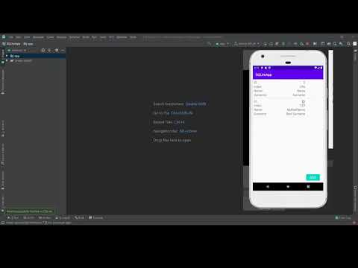](https://www.youtube.com/embed/MS_xKWiBCpA?feature=oembed)

Odnośnik: <https://www.youtube.com/watch?v=MS_xKWiBCpA>

## Dodatek

Jak podejrzeć bazę danych na komputerze klasy PC?  
Odpowiedź brzmi: bardzo prosto!  
Przykład poniżej 😊

##### Krok 1

Wejdź: <https://sqlmanager.freebusinessapps.net/>; dostęp 13-05-2020

##### Krok 2

Poniższy algorytm został przedstawiony na rys. 1.

1. Wejdź do Android Studio
2. Kliknij View
3. Tool Windows
4. Device File Explorer
5. Przejdź do folderu data

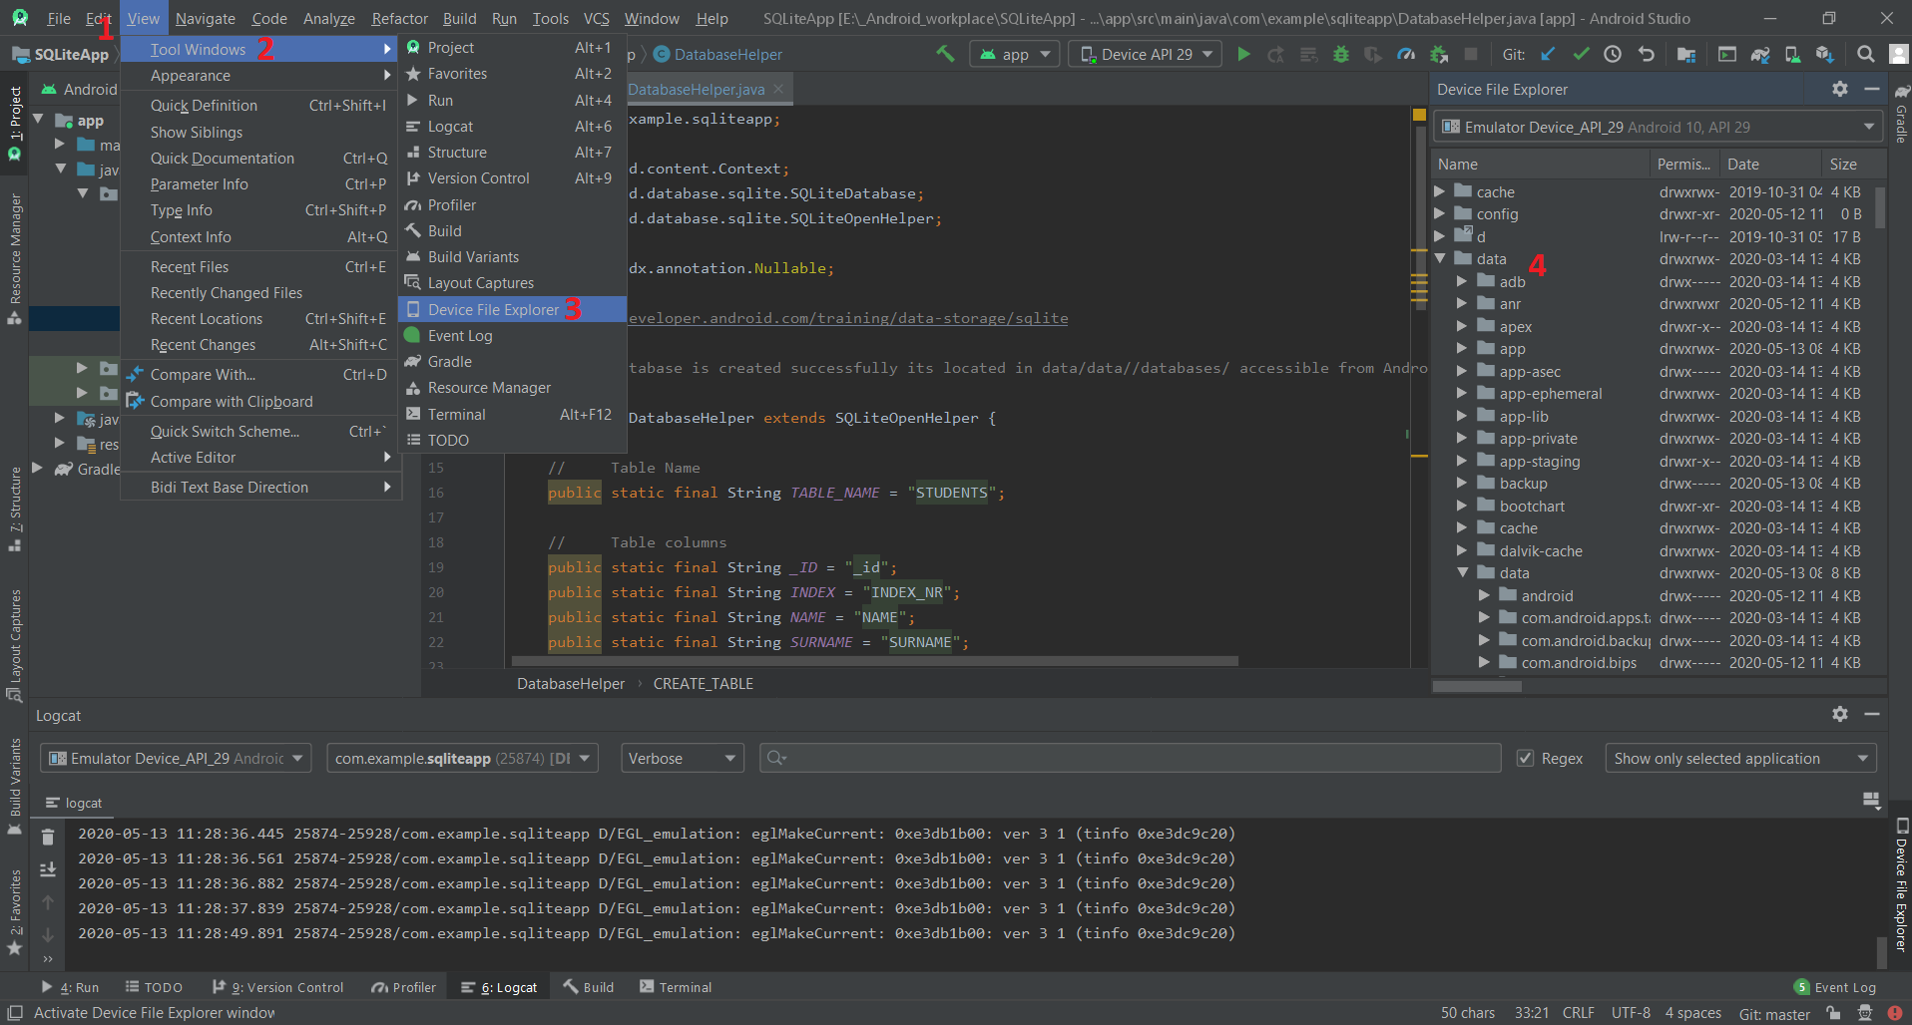

Rys. 1 Graficzne przedstawienie dostępu do bazy danych

##### Krok 3

Przejdź do */data/data/com.example.sqliteapp* w **Device File Explorer**

##### Krok 4

Pobierz **STUDENTS.DB**, zwróć uwagę na rozmiar pliku!  
Podpowiedź znajduje się na rys. 2!

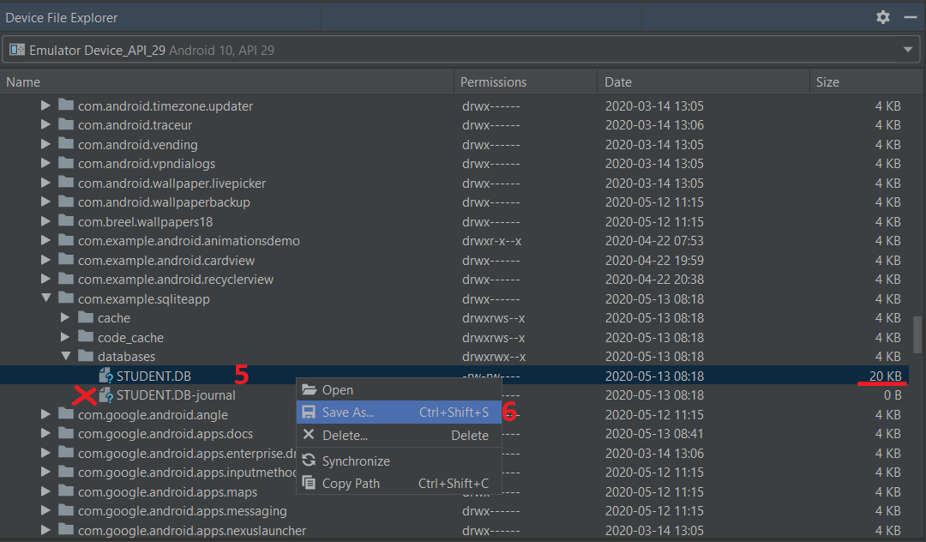

Rys. 2 Pobieranie bazy danych w wskazane miejsce przez użytkownika

##### Krok 5

Wróćmy do strony internetowej <https://sqlmanager.freebusinessapps.net/>

##### Krok 6

Kliknij:   
Kolejno: 

Wskaż na pobraną w Twoje miejsce bazę danych z rozszerzeniem .DB

##### Krok 7

Kliknij *Manage* -> *Inspect selected database*; patrz rys. 3.

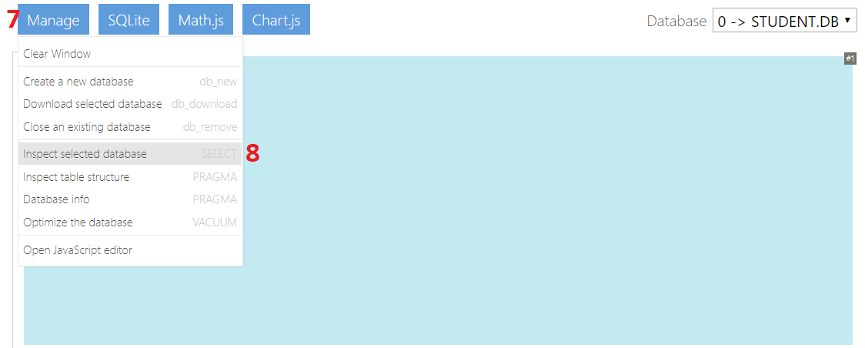

Rys. 3 Graficzne przedstawienie kroku 7.

##### Krok 8, ostatni

Wpisz **SELECT * FROM STUDENTS**; gdzie STUDENTS to nazwa naszej tablicy.  
Zatwierdź, klikając przycisk ENTER na klawiaturze.  
Rezultat przedstawiony został na rys. 4.

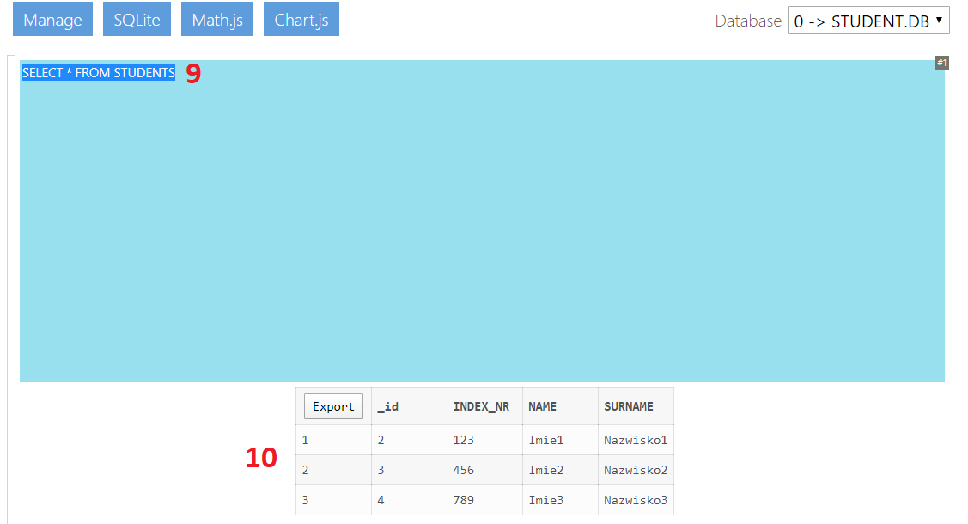

Rys. 4. Graficzne przedstawienie rezultatu

Dziękuję za uwagę. 😊

# Literatura

[1] Most Widely Deployed and Used Database Engine; sqlite.org; dostęp 05-05-2020r.  
[2] Save data using SQLite; Android Developers; developer.android.com; dostęp 05-05-2020r.  
[3] SQLite w Androidzie – kompletny poradnik dla początkujących; lipiec 27, 2011; Mirosław Stanek;  
android4devs.pl; dostęp 05-05-2020r.